Årets
HALFDAN RASMUSSEN CD
- og det kan vi sagtens påstå, for der er ikke udkommet andre…

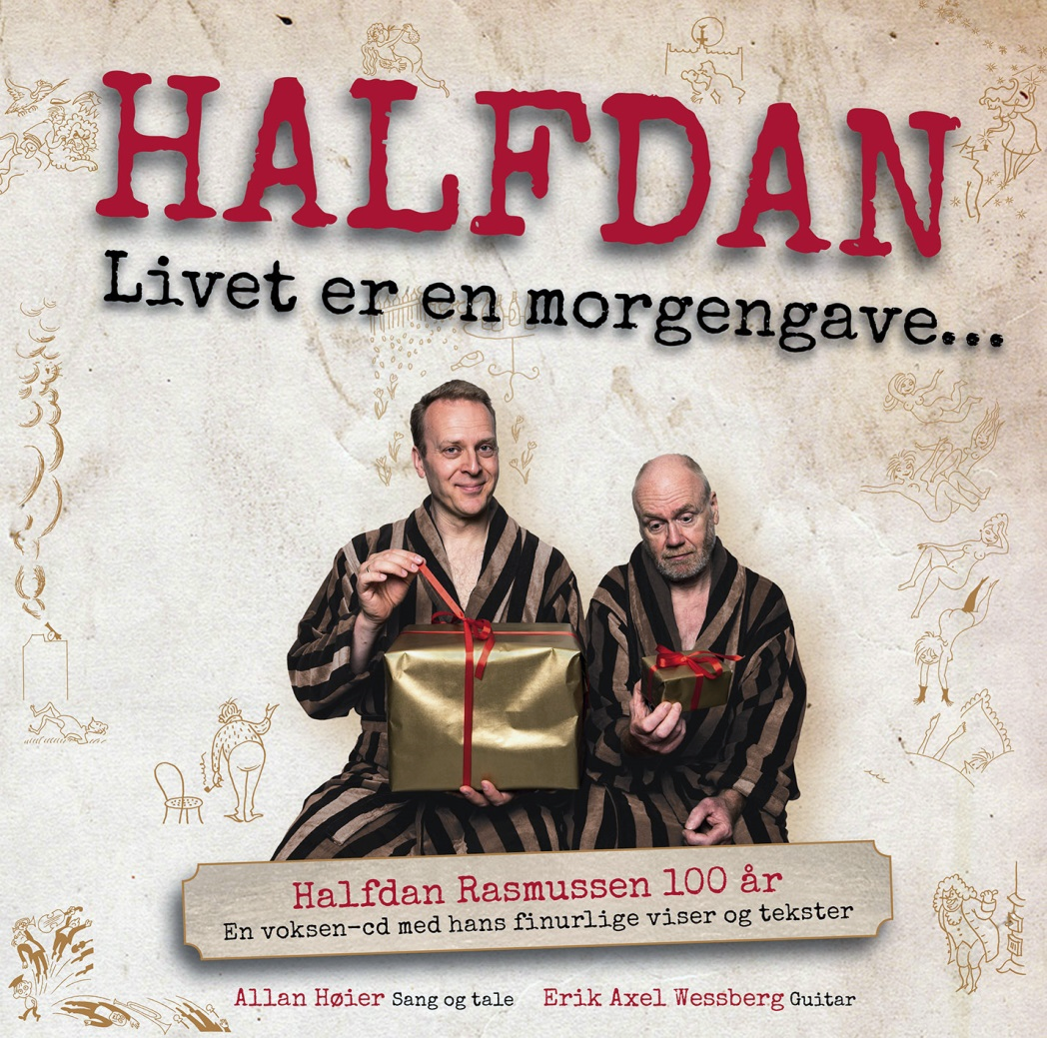

★★★★
Frederiksborg Amts Avis

CDen HALFDAN rummer viser og tekster fra Teatret OPtimis’ forestilling HALFDAN, som bl.a. spiller på PH-Cafeen i København fra 16.8. til 20.9. samt på turne til over 30 byer over det ganske danske land.

Halfdan Rasmussen er verdenskendt i Danmark som børnerims-fjollerist og voksenrims-tosserist, han elskede at fantasere og facettere, elskede at tage ”ordet på ordet” og er stadig en af de mest levende digtere for børn, men bestemt også for legesyge voksne!

I 2015 ville Halfdan være fyldt 100 år. Teatret OPtimis fejrer ham ved at opføre jubilæums-cabaret’en ”HALFDAN Livet er en morgengave…” fyldt med hans finurlige og fjolle-fornuftige tekster: Med hans kendte viser Noget om Helte, Noget om Kraft, Noget om Kammermusik osv - - med nogle af børnesangene og hans sprællende, sprudlende tekster om sin egen barndom på Christianshavn - - men også med små rejser ind i hans mørkere side med tekster om arbejdsløsheden i 30’erne, modstandskampen, udlandsrejserne og hans rammende tekster om den sidste tids ”skrumpealder”.

CDen HALFDAN rummer alle viser, sange og talte tekster fra forestillingen - en skøn blanding af humoristiske, dramatiske, legende, livskloge, billedskabende og poetiske tekster, der musikalsk viser spændvidden i Halfdans produktion og kreativitet.
Ud over en række af Halfdans kendte viser med melodi af bl.a. Mogens Jermiin Nissen, Robert Normann og Östen Warnerbring, indeholder udgivelsen også en række tekster fra digtsamlingen ”Og det var det” - sat i ny musik af Erik Axel Wessberg.

Udkommer på Exlibris 21. juni på CD, download og streaming

For yderligere oplysninger og promotion-eksemplar af CDen:
Kontakt Allan Høier på 25 77 25 87 / ah@optimis.dk

Teatret OPtimis har gennem 24 år turneret med humoristiske og tankevækkende cabaret’er. Det har gennem årene spillet 14 forskellige forestillinger, hvor viser af bl.a. Bellman, Evert Taube, Cornelis Vreeswijk, Benny Andersen, Sigfred Pedersen, Poul Henningsen og Halfdan Rasmussen har været omdrejningspunktet.
Læs mere om teatret på optimis.dk

Allan Høier, sanger og skuespiller
Visesanger med speciale i det dansk-svenske repertoire. Omfattende turnévirksomhed. Medvirket i en lang række forestillinger for Teatret OPtimis.
Har lavet adskillige roste vise-CD’er, bl.a. med Nis Bank-Mikkelsen som producer, og optrådt i radio og TV.

Erik Axel Wessberg, guitarist og komponist
Har lavet musik til Sonja fra Saxogade, Magnus Tagmus og en række andre TV-programmer. TV-producer på TV i Teltet. Medvirket som musiker og kapelmester i Spillemand på en Tagryg o.m.a. forestillinger på bl.a. Århus Teater. Har lavet cabaret med Susanne Breuning, Simon Rosenbaum, Ulla Henningsen m.fl.

Teatret OPtimis
Teatret OPtimis har gennem 20 år turneret med humoristiske og tankevækkende cabaret’er. Teatret har gennem årene spillet 14 forskellige forestillinger, hvor viser af bl.a. Bellman, Evert Taube, Cornelis Vreeswijk, Benny Andersen, Sigfred Pedersen og Poul Henningsen har været omdrejningspunktet. Læs mere om teatret på www.optimis.dk

Allan Høier, sanger
Visesanger med speciale i det dansk-svenske repertoire. Omfattende turnévirksomhed. Medvirket i en lang række forestillinger for Teatret OPtimis, bl.a. ”SMÆKKYS - PH i tide og utide”. Har lavet adskillige roste vise-CD’er, bl.a. med Nis Bank-Mikkelsen som producer, og optrådt i radio og TV.

Erik Axel Wessberg, guitarist
Har lavet musik til Sonja fra Saxogade, Magnus Tagmus og en række andre TV-programmer. TV-producer på TV i Teltet. Medvirket som musiker og kapelmester i Spillemand på en Tagryg o.m.a. forestillinger på bl.a. Århus Teater. Har lavet cabaret med Susanne Breuning, Simon Rosenbaum, Ulla Henningsen m.fl.

Frederiksborg Amts Avis’ anmeldelse vedrører forestillingen HALFDAN, hvorfra viser og tekster på CDen stammer

Vignetterne på bookletten er brugt med venlig tilladelse fra Christian Sekjærs arvinger. Foto: Michael Altschul

